- Что такое прототипирование?
Прототипирование — это процесс создание интерактивного опыта, ко-торый включает создание прототипа на основе разработанных мокапов или вайрфреймов.
- Что такое вайрфрейм?
Вайрфрейм (каркас, блочная схема) — это образ продукта низкой точности, с упором на структуру и содержание, схематичное изображение, набросок пользовательского интерфейса будущего продукта. Это первый шаг в процессе прототипирования.
- Какие есть виды вайрфреймов?
Виды вайрфреймов:
- Вайрфреймы низкой точности (Low-fidelity). Напоминает грубый набросок или быстрый макет, каркасы низкой точности имеют меньше деталей и быстро создаются. Они более абстрактны, используют прямоугольники и маркировку для представления содержимого приложения. Содержат фиктивный контент, контуры элементов, какие-то образцы текста или символический контент. Например, вместо реальных изображений можно использовать прямоугольник-заполнитель. Пример вайрфрейма низкой точности представлен на рисунке 1.
- Вайрфреймы высокой точности (High-fidelity). Они включают уровень детализации, который более точно соответствует дизайну фактической деятельности приложения. Вайрфреймы высокого качества включают в себя более реальный контент, оперативный выбор типографики и информацию о размерах изображения. Пример вайрфрейма высокой точности представлен на рисунке 2.

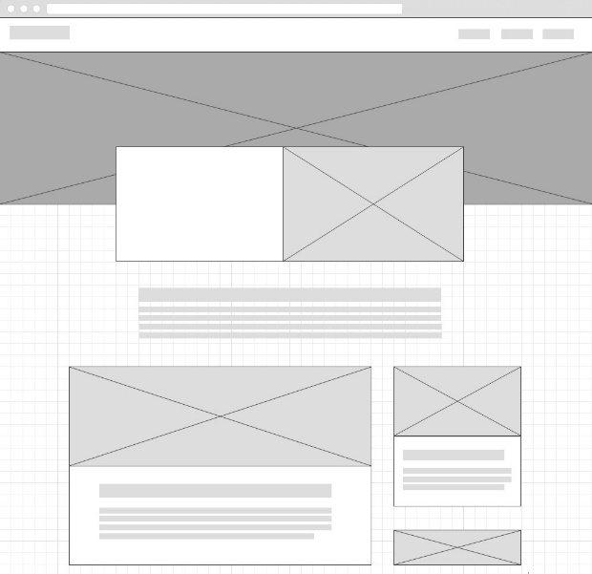
Рисунок 1 – Пример вайрфрейма низкой точности

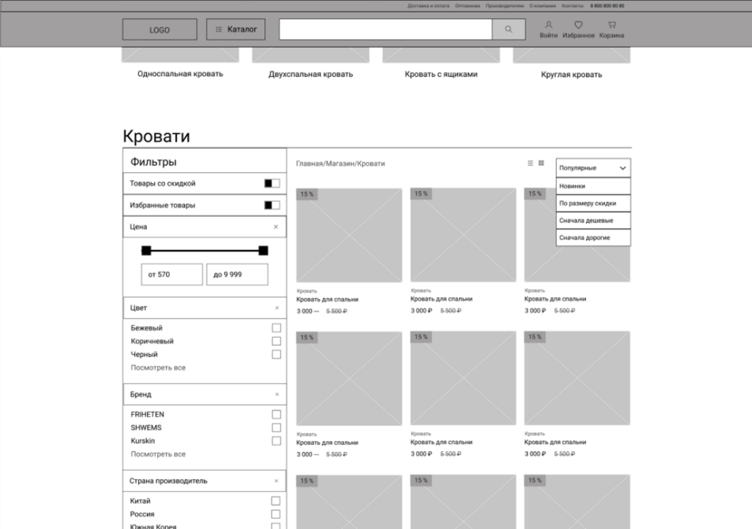
Рисунок 2 – Пример вайрфрейма высокой точности

- Для чего необходимы вайрфреймы?
Вайрфреймы играют ключевую роль в процессе разработки, так как они позволяют команде разработчиков и дизайнеров легко обмениваться идеями и принимать решения о том, как лучше всего реализовать функциональность и взаимодействие элементов интерфейса. Они также помогают уточнить требования заказчика и снизить риски возможных недоразумений.
С помощью вайрфреймов можно быстро прототипировать интерфейсы и проводить тестирование концепции продукта на ранних стадиях разработки, что позволяет обнаружить и исправить проблемы до того, как они станут критическими и могут повлиять на пользовательский опыт.
- Что такое прототип?
Прототип — это средне или высоко детализированное представление конечного продукта, которое имитирует взаимодействие пользователя с ин-терфейсом. Прототипы всегда интерактивные.
- Для чего необходим прототип?
Прототип необходим для проверки логики функционала. Это симуля-ция взаимодействия между пользователем и интерфейсом. В прототипах при-сутствует функционал, и пользователь может выполнять некоторые действия: переходить между экранами/страницами продукта, нажимать на кнопки, от-крывать модальные окна (обычно это просто создание кликабельности в ре-дакторе для прототипирования).
- Чем прототип отличается от вайфрейма?
Может добавлять интерактивности к вайрфреймам или к макетам. В от-личие от того, будет определяться его степень детализации. Обычно прототип добавляется уже поверх вайрфрейма и будет являться серединой на пути к высококачественному изображению финального продукта.
Таким образом под прототипом понимается динамическая интерактив-ная модель продукта.
- Что такое мокап (макет)?
Мокап (mockup или mock-up — макет) является полноцветным и дета-лизированным наброском дизайна. Это живописный аналог вайрфрейма. В нем уже присутствует полная палитра оттенков, конкретные изображения элементов (кнопок, иконок, шапки сайта), фон страниц, текстовые шрифты и прочие графические элементы. Часто мокапы это актуальный графический дизайн.
- Перечислите правила чистого UI-дизайна.
- Простые шрифты. Использование простых и минималистичных шрифтов сделает тексты и весь дизайн более читабельными. Пример представлен на рисунке 7 (шрифты в первой колонке лучше использовать минимально раз для каких-то крупных заголовков).

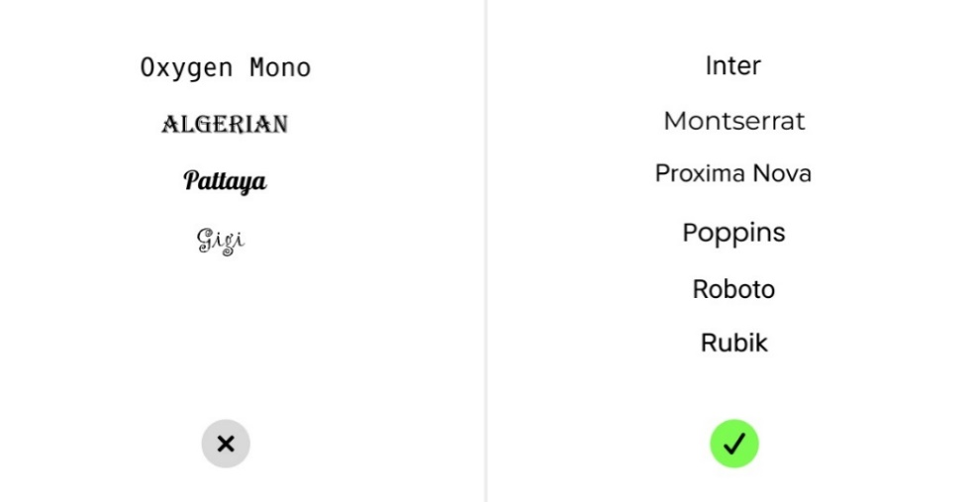

Рисунок 7 – Пример правила использования простых шрифтов

- Необходимо выравнивать элементы. Правильные отступы и интервалы создают чистый и упорядоченный макет, что упрощает и ускоряет восприятие информации. Пример представлен на рисунке 8.
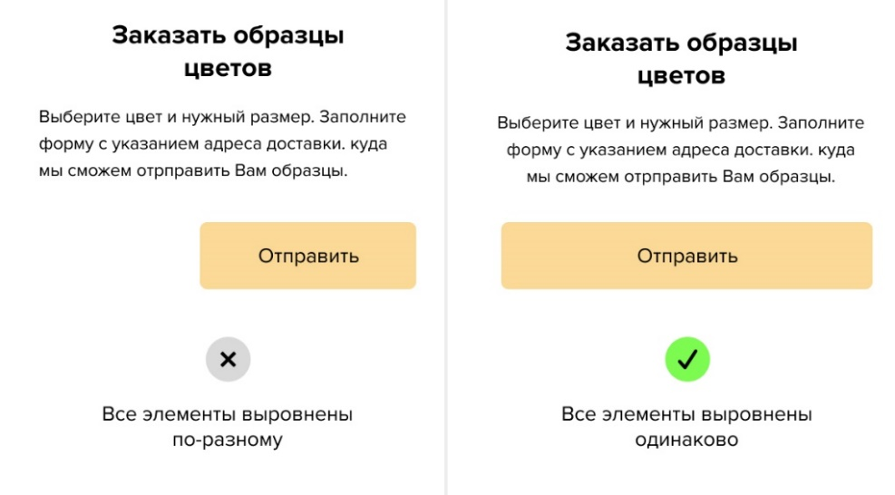
Рисунок 8 – Пример выравнивания элементов
- Не использовать грязные тени. Рекомендуется использовать более светлые оттенки чёрного, чтобы убрать с тени напряжение и сильный контраст. Пример показан на рисунке 9.

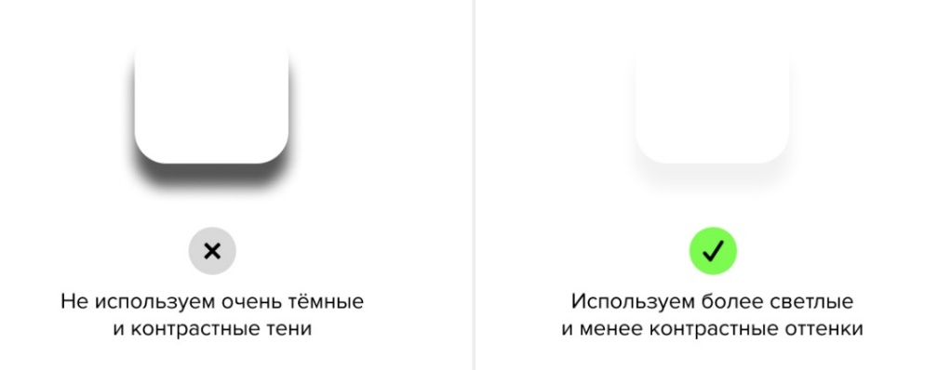

Рисунок 9 – Пример правила использования теней

- Больше свободного пространства. Необходимо предоставлять элементам больше свободного пространства для того, чтобы они смогли дышать. Это способствует облегчению навигации. Пример представлен на рисунке 10.
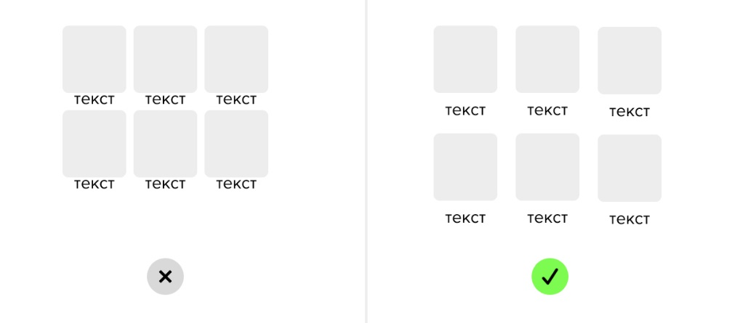
Рисунок 10 – Пример правила использования свободного пространства

- Использование нужных и полезных элементов. Ограничение количества элементов в одном пространственном блоке повышает концентрацию пользователя на необходимом. Также необходимо использовать правила композиции при группировке элементов. Пример представлен на рисунке 11.
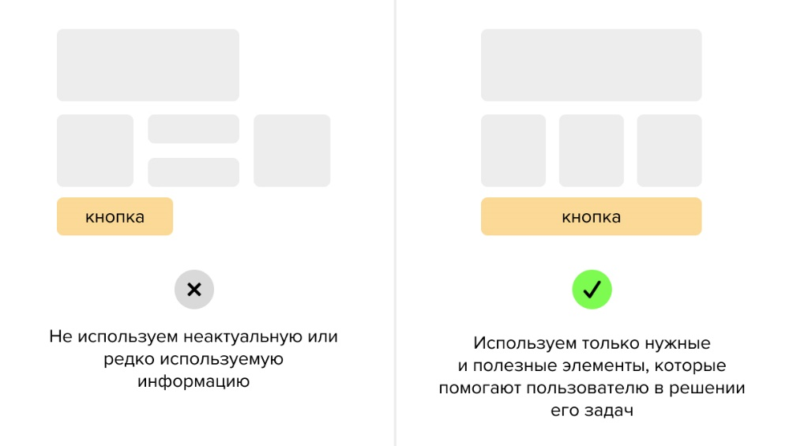
Рисунок 11 – Пример правильного использования элементов
- Более простой дизайн. В большинстве случаев наличие большого количества эффектов и стилей портит пользовательский интерфейс. Рекомендуется не делать слишком много эффектов, например, так как тени, градиенты, жирные обводки элементов. Пример показан на рисунке 12.
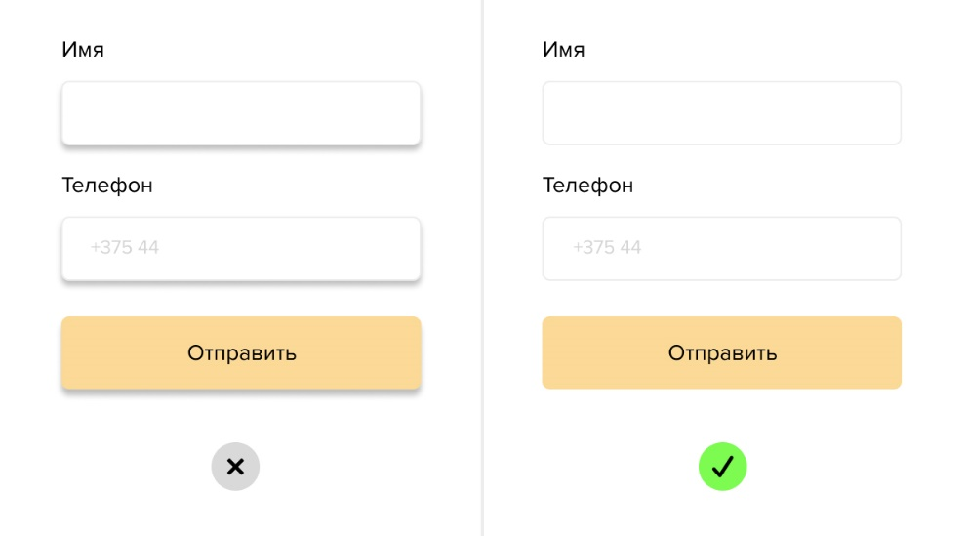
Рисунок 12 – Пример правильного использования эффектов
- Баланс и выравнивание. Необходимо всегда помнить, что у всех элементов в интерфейсе есть вес. Вес можно определить по цвету, размеру, текстуре. Необходимо соблюдать баланс, правила композиции и правильно выравнивать элементы.
- Быть последовательным и соблюдать единообразие в интерфейсе. Согласованный единообразный пользовательский интерфейс подразумевает использование одинаковых шаблонов проектирования, одинаковые элементы, отступы, а также согласованные команды во всём интерфейсе. Пример представлен на рисунке 13.
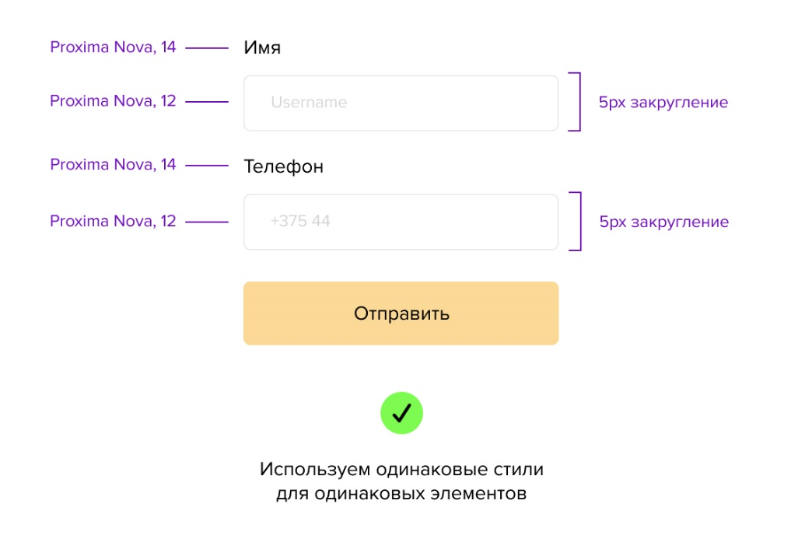
Рисунок 13 – Пример единообразного интерфейса
- Единая система шрифтов и начертаний. Необходимо использовать одну систему шрифтов, начертаний, толщины для основного текста, заголовков, подзаголовков и так далее. Даже небольшая разница в размере между двумя типами шрифта может исказить контрасты и иерархию.
- Читаемые заголовки. Необходимо делать заголовки более акцентными и контрастными, для того, чтобы направить взгляд пользователя от наиболее важных вещей к менее важным. Пример показан на рисунке 14.

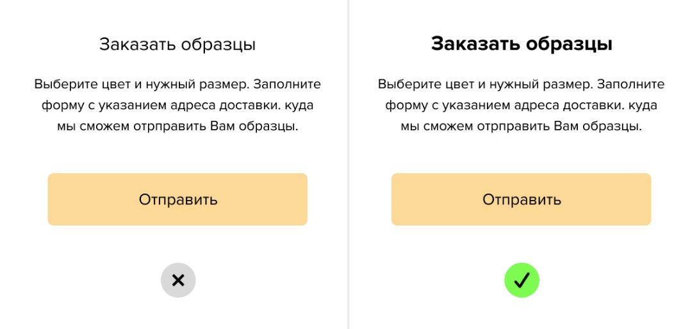
Рисунок 14 – Пример создания читаемых заголовков
- Визуальная иерархия элементов. Строгая визуальная иерархия — основной принцип успешного пользовательского интерфейса. Состоит в расположении элементов интерфейса таким образом, чтобы объяснить уровень важности каждого элемента и направить пользователей к выполнению желаемого действия. Пример представлен на рисунке 15 (дизайн не путает пользователя и создаётся иерархия, в которой есть призыв к целевому действию).
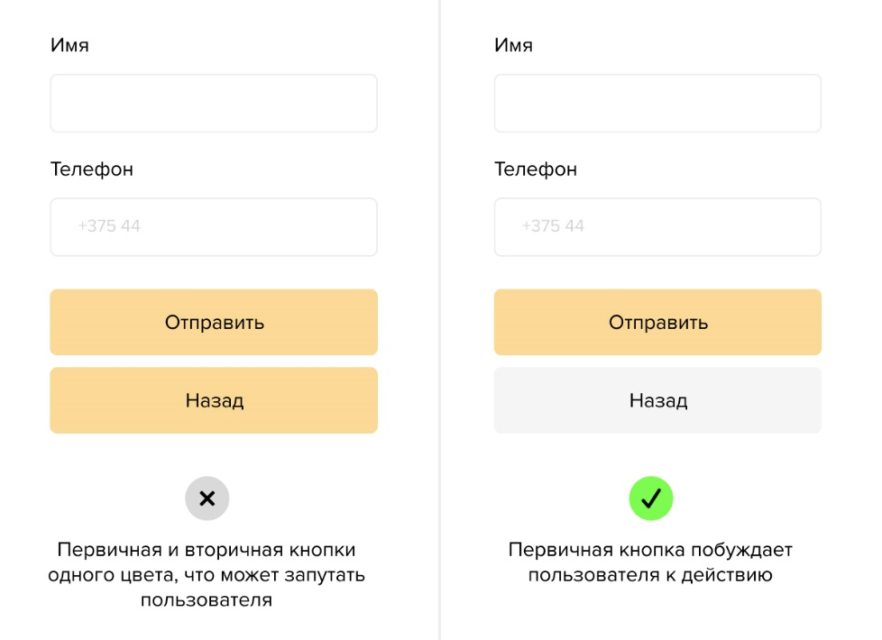
Рисунок 15 – Пример создания правильной иерархии
- Делать различными placeholders, labels и введённые пользователем данные. Пример представлен на рисунке 16.

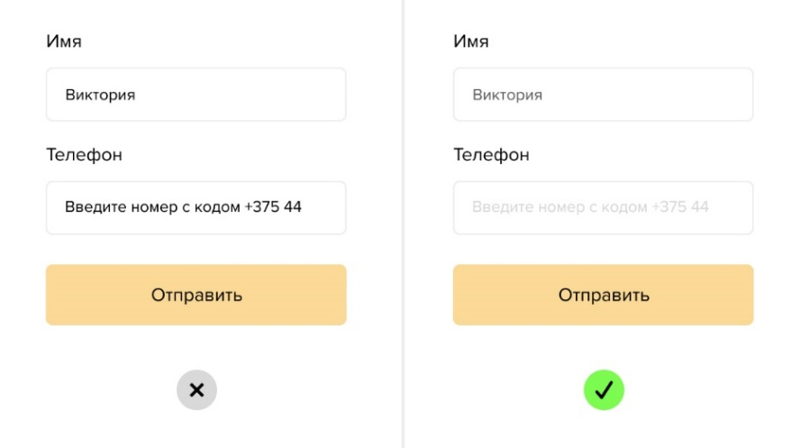
Рисунок 16 – Пример создания элементов формы
- Использовать одну систему отступов/интервалов. Рекомендуется использовать одну систему отступов. Вокруг логических блоков должны быть установлены отступы одинакового размера (например, вверху и внизу, а также слева и справа). Пример представлен на рисунке 17.
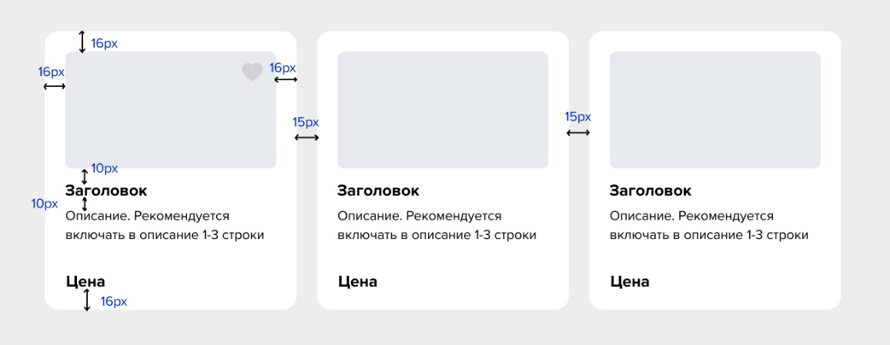
Рисунок 17 – Пример использования единой системы интервалов
- Связанные элементы должны быть расположены ближе друг к другу. И наоборот, несвязанные элементы должны быть расположены подальше друг от друга. Пример представлен на рисунке 18.
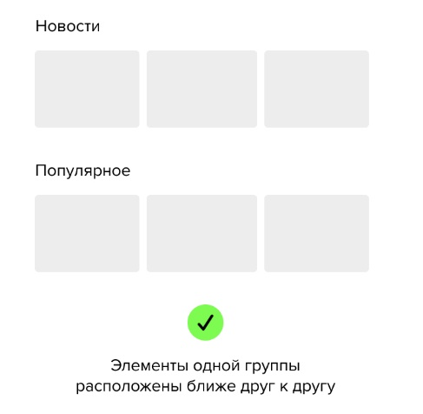
Рисунок 18 – Пример связанных элементов
- Элементы одного «типа» должны быть расположены на одинаковом расстоянии друг от друга. Пример представлен на рисунке 19.
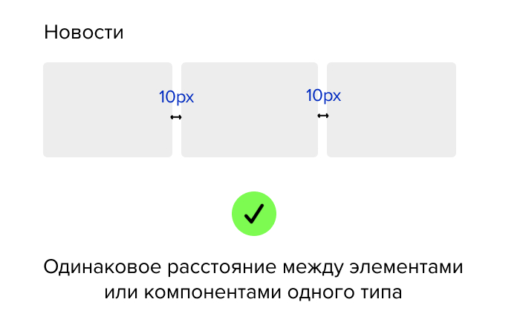
Рисунок 19 – Пример расположения элементов одного «типа»
- Более крупные элементы должны иметь больше свободного пространства вокруг себя.
- Пространство между различными логическими блоками должно быть больше, чем пространство между заголовком и текстом внутри каждого блока.
- Рекомендуется использовать 3 размера шрифта: для заголовка, подзаголовка и основного текста. При помощи разного размера, толщины и стиля шрифтов, можно направить внимание пользователя к важным элементам.
- Более важные элементы рекомендуется увеличивать, а менее важные – уменьшать. Главное, чтобы крупных элементов на один компонент было не больше двух.
- Не забывать про паттерны сканирования. Необходимо помнить, что существуют две главные траектории, по которым человек считывает информацию — F-паттерн и Z-паттерн. Ключевой контент должен располагаться именно по этим маршрутам. Пример показан на рисунке 20.
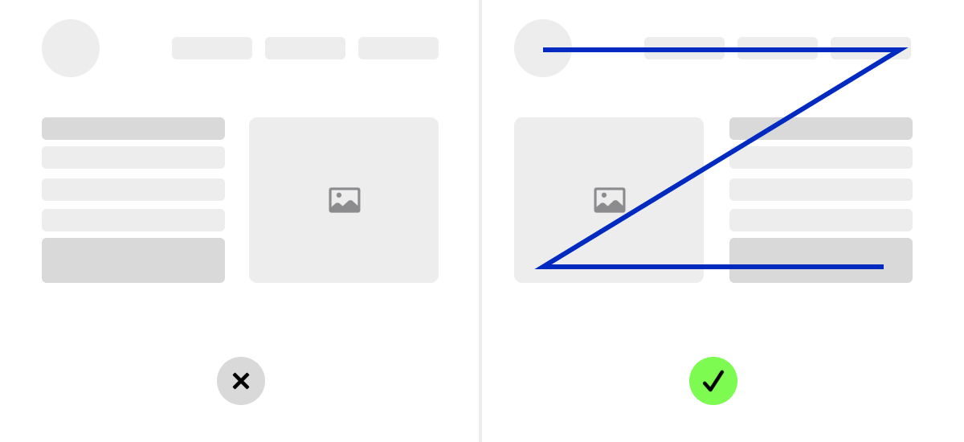
Рисунок 20 – Пример использования Z-паттерн
- Не использовать placeholder в качестве label. Пример представлен на рисунке 21.
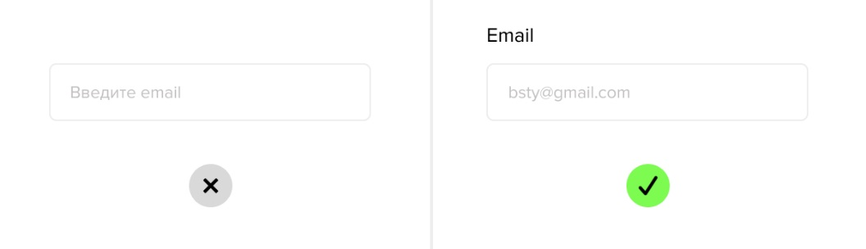
Рисунок 21 – Пример правильного использования placeholder и label
- Добавлять свободное пространство кнопке. Пример показан на рисунке 22.
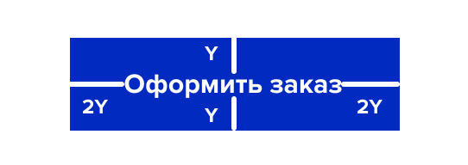
Рисунок 22 – Пример правильно спроектированной кнопки
- Рекомендуется использовать формы, состоящие из одной колонки пример показан на рисунке 23, либо, в котором две колонки, но порядок размещения полей идёт по горизонтали, пример показан на рисунке 24.

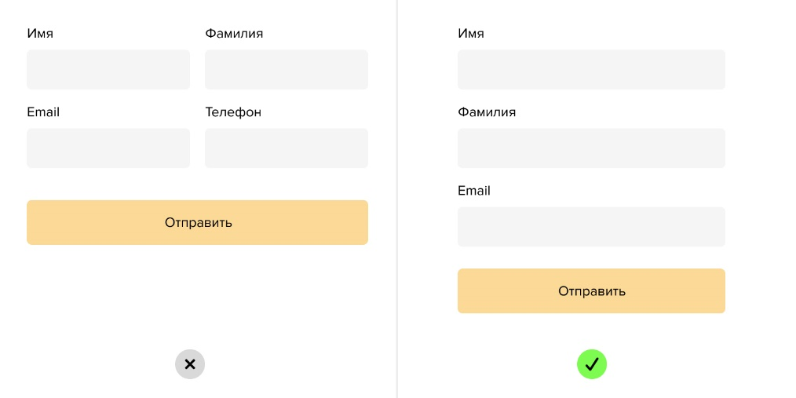
Рисунок 23 – Пример формы, состоящей из одной колонки
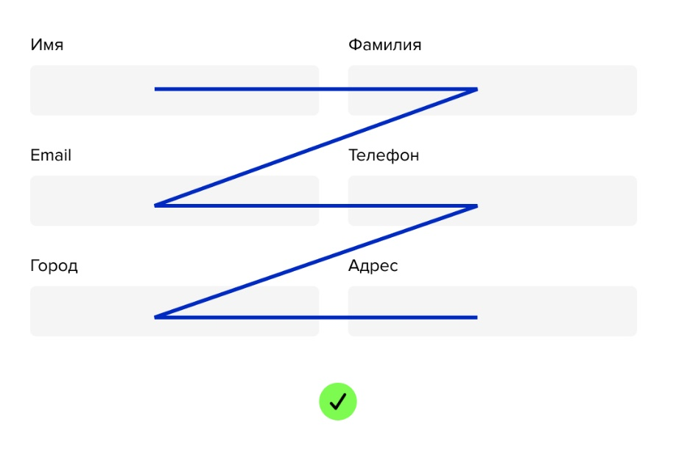
Рисунок 24 – Пример формы, где поля размещены по горизонтали
- Рекомендуется не использовать символы только верхнего регистра в кнопках. Пример показан на рисунке 25.
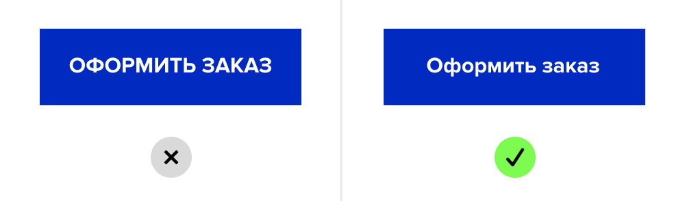
Рисунок 25 – Пример правильно оформленного текста внутри кнопки
- Основной контент страницы/экрана должен располагаться в пределах сетки и быть выровнен по ней. Пример показан на рисунке 26.
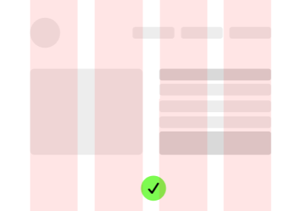
Рисунок 26 – Пример выравнивания контента внутри сетки

